以下は、今月の健康・ウェルネスのトピックである「親切と感謝」をメンバーの皆様に周知していただくためのソーシャルメディア用コピー案（画像オプション付き）です。必要に応じて、社内の通信プラットフォームやLinkedInアカウントで自由に共有してください。

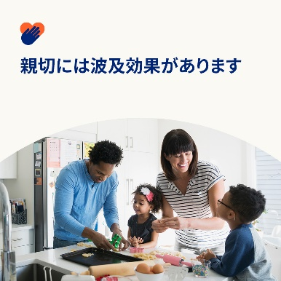 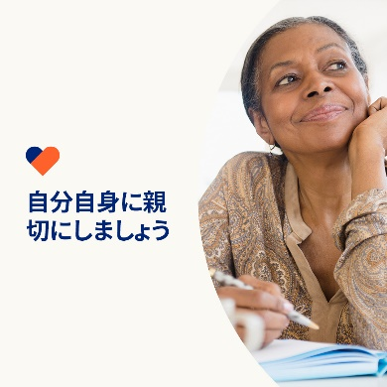 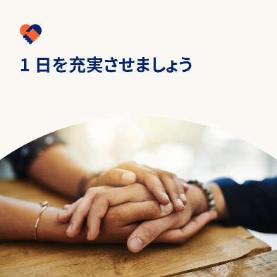

* 11月13日は世界親切デー（World Kindness Health Day）です。研究によると、人に親切にすることで、こころと体の精神の健康をが促進されるとのことです。また、親切には波及効果があることも示されています。今月は、親切な行為を広めるためのヒントとツールについて学びましょう。 optumwellbeing.com/newthismonth/ja-JP #従業員の健康 #ウェルビーイング #世界親切デー
* 親切になるために重要なことは、自分自身に親切にすることです。今月のポッドキャスト「セルフコンパッションのためのジャーナリング」を聞いてから、ワークシートをダウンロードして親切ジャーナルを始めましょう。   
  optumwellbeing.com/newthismonth/ja-JP #従業員の健康 #ウェルビーイング #世界親切デー
* 親切な行為を広めるために、1日を充実させるための7つのヒントをチェックしてください。 optumwellbeing.com/newthismonth/ja-JP #従業員の健康 #ウェルビーイング #世界親切デー

**LinkedInへの投稿方法：**

* LinkedInアカウントを開く
* 上記から使用したいテキストをリンクを含めて選択し、コピーして貼り付ける
* 使用したい画像を選択し、投稿に追加する（手順4の前に、画像をドライブに保存して「写真を追加」を選択しておく）
* 「投稿」をクリックする